|  |  |
| --- | --- |
|  | MİLLİYETÇİ HAREKET PARTİSİ  Genel Merkezi  **Tarih:18/ 03 /2014  Sayı :2014/05-167** |

**GENELGE-22**

**Sayın İl Başkanı;**

30 Mart 2014 tarihinde yapılacak olan Mahalli İdareler Genel Seçimleri nedeniyle bazı il ve ilçelerimizde, partimiz adına görev yapacak sandık görevlilerimizin eğitimlerinin tamamlanmadığı tespit edilmiştir. Sandık görevlilerimizin eğitimlerinin ivedilikle tamamlanarak tarafımıza bilgi verilmesi hususunu önemle rica eder.

Çalışmalarınızda başarılar dilerim.

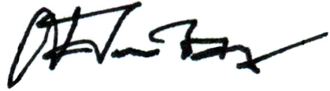

**Oktay ÖZTÜRK**

**Hukuk ve Seçim İşlerinden Sorumlu**

**Genel Başkan Yardımcısı**

**Ceyhun Atıf Kansu Cad. No:128 Balgat- ANKARA Tel:0312-4725555 (Pbx) Faks: 4731546 E-mail:** [**secimisleri@mhp.org.tr**](mailto:secimisleri@mhp.org.tr)